|  |  |  |
| --- | --- | --- |
| Лабораторная работа №2  Однооконный графический интерфейс пользователя | Студент | Перов А.В. |
| Группа | ИВТ-262 |
| Дата выполнения |  |
| Оценка |  |
| Преподаватель |  |

Задача

Реализовать базу данных «Справочник населенных пунктов» для хранения записей в оперативной памяти компьютера. Программа должна выполнять следующие функции:

– добавление, изменение, удаление записи в памяти;

– просмотр списка записей в браузере записей;

– просмотр всех полей активной (выбранной в браузере) записи;

– автоматический контроль ограничений, активности и видимости отдельных полей записи.

Каждая запись состоит из названия населенного пункта, количества его жителей, субъекта федерации, которому он принадлежит, типу нас. пункта, и дате его основания.

Добавление записей осуществляется с помощью кнопки «Создать», удаление с помощью кнопки «Удалить», кнопки «Изменить» и «Сохранить» отсутствуют. Поля активной записи доступны для редактирования в любой момент времени.

Структура данных записи

|  |  |  |
| --- | --- | --- |
| Название | Тип | Описание |
| name | QString | Название города |
| popul | Int | Население |
| sIndex | Int | индекс значения из перечня |
| subject | QString | Субъект федерации(значение перечня строкой) |
| Sub | typEnum | значение из перечисления  (enum) |
| tIndex | Int | индекс значения из перечня |
| Type | QString | Тип города(значение перечня строкой) |
| Typp | subEnum | значение из перечисления  (enum) |
| isDate | Bool | Определяет : известна ли дата основания |
| year | Int | Год основания |
| date | QDate | Дата основания |
| oldNames | QString | Устаревшие названия |

Макет экрана диалога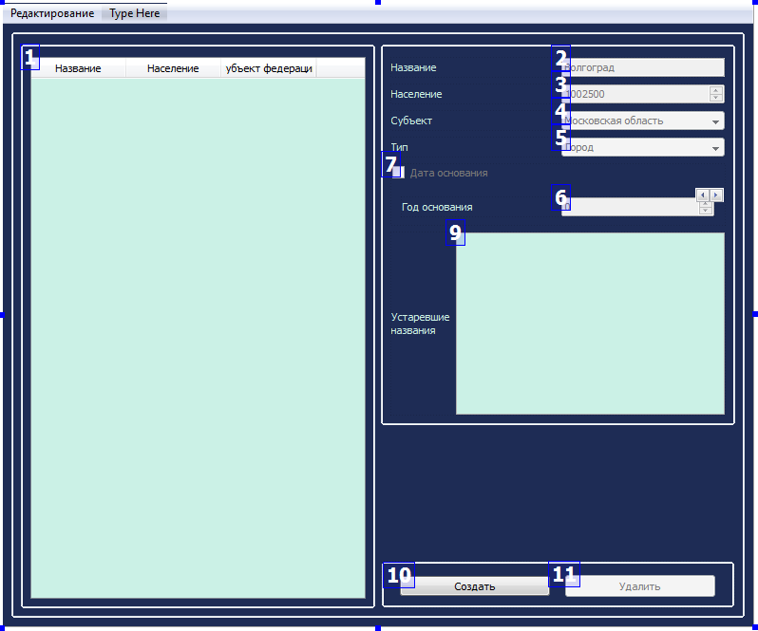

1) tableWidget

2) lineEdit

3) spinBox

4) comboBox

5) comboBox_2

6) spinBox_2

7) checkbox

8) dateEdit

9) textEdit

10) pushbutton

11) pushbutton_2

Иерархия элементов управления.

ExClass:

1) noname QVBoxLayout

1.1) lineEdit

1.2) spinBox

1.3) comboBox

1.4) comboBox_2

1.5) spinBox_2

1.6) checkbox

1.7) dateEdit

1.8) textEdit

1.9) pushbutton

1.10) pushbutton_2

2) tableWidget

Таблица свойств элементов управления, значения которых были изменены.

|  |  |
| --- | --- |
| Имя элемента | Свойство |
| tableWidget | ColumnCount |
| TabKeyNavigation |
| EditTriggers |
| SelectionMode |
| SelectionBehavior |
| lineEdit | MaxLength,Enabled |
| comboBox, comboBox_2 | Enabled, CurrentIndex |
| spinBox, spinBox_2 | Maimum, Enabled, Special ValueText |
| checkBox | Enabled |
| dateEdit | Enabled |
| textEdit | TabChangesFocus, Enabled |
| pushbutton_2 | Enabled |

Таблица связи сигналов и слотов.

|  |  |  |  |  |
| --- | --- | --- | --- | --- |
| Источник сигнала | Сигнал | Объект, принимающий сигнал | Слот | Описание слотов |
| pushButton | Clicked() | this | on_addTableRow() | Добавление новой строки в таблицу |
| pushbutton_2 | Clicked() | this | on_deleteTableRow() | Удаление столбца и записи |
| lineEdit | textEdited(const QString &) | this | on_text_edit(const QString &) | Изменение содержимого виджета и изменение записи |
| textEdit | textChanged () | this | on_textEdit_textChanged() | Изменение содержимого виджета и изменение записи |
| spinBpox, spinBox_2 | valueChanged(int) | this | on_number_edit(int), on_number_edit_2(int) | Изменение содержимого виджета и изменение записи |
| tableWidget | currentCellChanged(int, int, int, int) | this | on_selection_changed(int, int, int, int) | Изменение содержимого виджетов в зависимости от выбранной строки и создание новой записи, если нужно |
| comboBox, comboBox_2 | activated(int) | this | on_enum_edit(int), on_enum_edit_2(int) | Изменение содержимого виджета и изменение записи |
| checkBox | stateChanged(int) | this | on_checkBox_stateChanged(int) | Изменение активности виджетов |
| dateEdit | dateChanged (const QDate &) | this | on_dateChanged(const QDate &) | Изменение содержимого виджета и изменение записи |

Словесные алгоритмы слотов.

void Ex::on_addTableRow()

1. Определяем количество строк в столбце
2. Добавляем строку в конец таблицы
3. Добавляем первую ячейку таблицы
4. Добавляем вторую ячейку таблицы
5. Добавляем третью ячейку таблицы
6. Задаем высоту строки
7. Задаем стартовое состояние виджетов: setStartStatus()
8. Считываем значения виджетов и помещаем их в ячейки таблицы
9. Устанавливаем данную строку выбранной

10. т.к. таблица более не может быть пустой – делаем виджеты редактирования и кнопку “Удалить” активными

void Ex::on_deleteTableRow()

1. Определяем индекс текущей строки таблицы
2. Удаляем текущую строку таблицы
3. Удаляем соответствующую ей запись
4. Если число строк равно нулю:
   1. Делаем виджеты редактирования и кнопку “Удалить” неактивными

void Ex::on_selection_changed(int currentRow, int currentColumn, int previousRow, int previousColumn)

1. Определяем индекс текущей строки таблицы
2. Если выбрана текующая строка таблицы, и число тсрок больше нуля:
   1. Если номер текущей строки больше числа строк:
      1. Создаем новую запись
   2. Записываем значения виджетов в таблицу
   3. Записываем значения из записей в виджеты редактирования
      1. Если значение поля записи, определяющее известна ли дата, равно false:
         1. Отключаем виджет изменения даты, включаем виджет изменения года основания
      2. Иначе:
         1. Отключаем виджет изменения года основания, включаем виджет изменения даты
      3. Если значение поля тип населенного пункта равно “Город”
         1. Индекс перечня равен 0
      4. Если значение поля тип населенного пункта равно “Поселок”
         1. Индекс перечня равен 1
      5. Если значение поля тип населенного пункта равно “Деревня”
         1. Индекс перечня равен 2
3. Иначе:
   1. Задаем стартовое состояние виджетов

void Ex::on_text_edit(const QString & text)

1. Определяем индекс текущей строки таблицы
2. Если номер текущей строки больше нуля(строка задана):
   1. Записываем входное значениеы в соответствующую запись и ячейку таблицы

void Ex::on_number_edit(int value)

1. Определяем индекс текущей строки таблицы
2. Если номер текущей строки больше нуля(строка задана):
   1. Записываем входное значениеы в соответствующую запись и ячейку таблицы

void Ex::on_number_edit_2(int value)

1. Определяем индекс текущей строки таблицы
2. Если номер текущей строки больше нуля(строка задана):
   1. Записываем входное значениеы в соответствующую запись

void Ex::setStartStatus()

1. Задаем текст в виджет lineEdit
2. Задаем числовое значение в виджеты spinBox, spinBox_2
3. Выбираем предопределенное значение и задаем его индекс в виджеты comboBox, comboBox_2
4. Устанавливаем логическое значение в виджете checkbox на false
5. Устанавливаем дату в виджете dateEdit на сегодняшнюю

void Ex::on_enum_edit(int index)

1. Определяем индекс текущей строки таблицы
2. Если номер текущей строки больше нуля(строка задана):
   1. Записываем входное значениеы в соответствующую запись
      1. Если значение поля тип населенного пункта равно “Город”
         1. Индекс перечня равен 0
      2. Если значение поля тип населенного пункта равно “Поселок”
         1. Индекс перечня равен 1
      3. Если значение поля тип населенного пункта равно “Деревня”
         1. Индекс перечня равен 2

void Ex::on_checkBox_stateChanged(int state)

1. Определяем индекс текущей строки таблицы
2. Если значение виджета равно true
   1. Устанавливаем виджет изменения года основания неактивным
   2. Устанавливаем виджет изм енения даты активным
   3. Записываем значение даты в запись
3. Иначе
   1. Отключаем виджет изменения даты
   2. Включаем виджет изменения года основания
   3. Записываем значение года основания в запись

void Ex::on_dateChanged(const QDate & date)

1. Определяем индекс текущей строки таблицы
2. Если номер текущей строки больше нуля(строка задана):
   1. Записываем входное значениеы в соответствующую запись и ячейку таблицы

void Ex::on_textEdit_textChanged()

1. Определяем индекс текующей тсркои таблицы
2. Если номер текующей тсркои таблицы больше нуля и меньше количества записей в массиве записей:
   1. Очищаем имеющееся значение в поле устаревшие названия записи
   2. Записываем в поле устаревишие названия новое значение из виджета